BTVN Buổi 8

**Chương trình quản lý tài khoản người dùng:**

|  |
| --- |
| Account |
| ====Thuộc tính==== |
| private long id |
| private String fullName |
| private String username |
| private String password |
| private String email |
| private String phone |
| private String createAt |
| ====Phương thức==== |
| Getter, setter |
| … |

**Yêu cầu:** Tạo menu thực hiện các chức năng sau:

1. Create new account.
2. Login to an existing account.
3. Sort accounts by username.
4. Exit.

**Chú ý:** Các tài khoản không được trùng id, username.

* Lựa chọn **1**: thêm một tài khoản mới và ghi dữ liệu vào file ACC.DAT, khi tạo tài khoản mới phải bắt buộc nhập thêm re password (xác nhận lại mật khẩu) yêu cầu trùng với password, và sử dụng regex để kiếm tra tính hợp lệ dữ liệu của:
* Username: chứa các kí tự thường, hoa, số, ít nhất 6 kí tự.
* Password: tối thiểu 8 kí tự, ít nhất một chữ cái viết hoa, một chữ cái viết thường, một số và một ký tự đặc biệt.
* Email, phone: hợp lệ định dạng email, phone.
* createAt: thời gian tạo tài khoản có định dạng dd/MM/yyyy HH:mm:ss

Tìm hiểu lớp Date (java.util.Date) và SimpleDateFormat (java.text.SimpleDateFormat).

Date and Time Patterns:

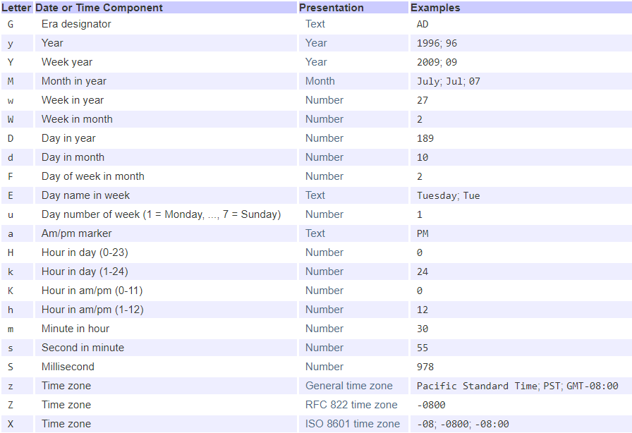

* Lựa chọn **2**: đăng nhập vào một tài khoản đã có, khi đăng nhập thành công có 2 lựa chọn:

1. Show info.
2. Change password.

Show info: để in ra các thông tin của tài khoản (trừ password)

Change password: thay đổi password có yêu cầu nhập re password và lưu lại dữ liệu vào file ACC.DAT.

* Lựa chọn **3**: Sắp xếp danh sách tài khoản theo username và hiển thị ra màn hình.
* Lựa chọn **4**: Thoát chương trình.